Уважаемые родители. Вам необходимо зарегистрироваться и зарегистрировать своих детей в системе ФГИС «Моя школа». Это единая федеральная государственная информационная система, объединяющая электронный журнал и все образовательные ресурсы.
Для доступа к системе для родителей и обучающихся нужно:
- Перейти по ссылке https://myschool.edu.ru/
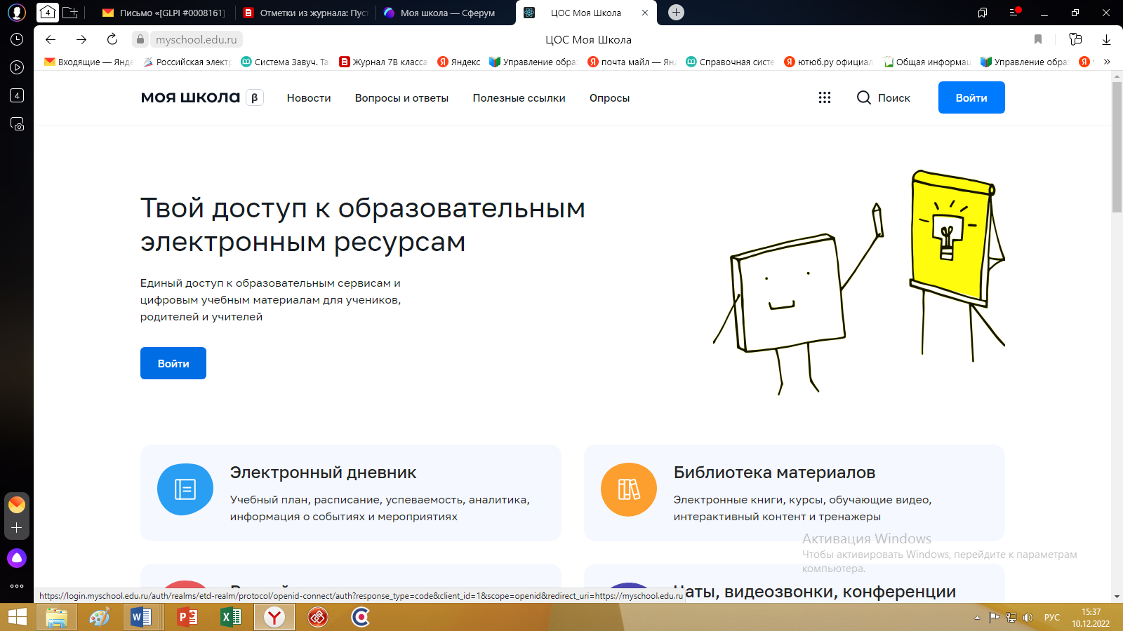

- Войти через Госуслуги, дать согласие.
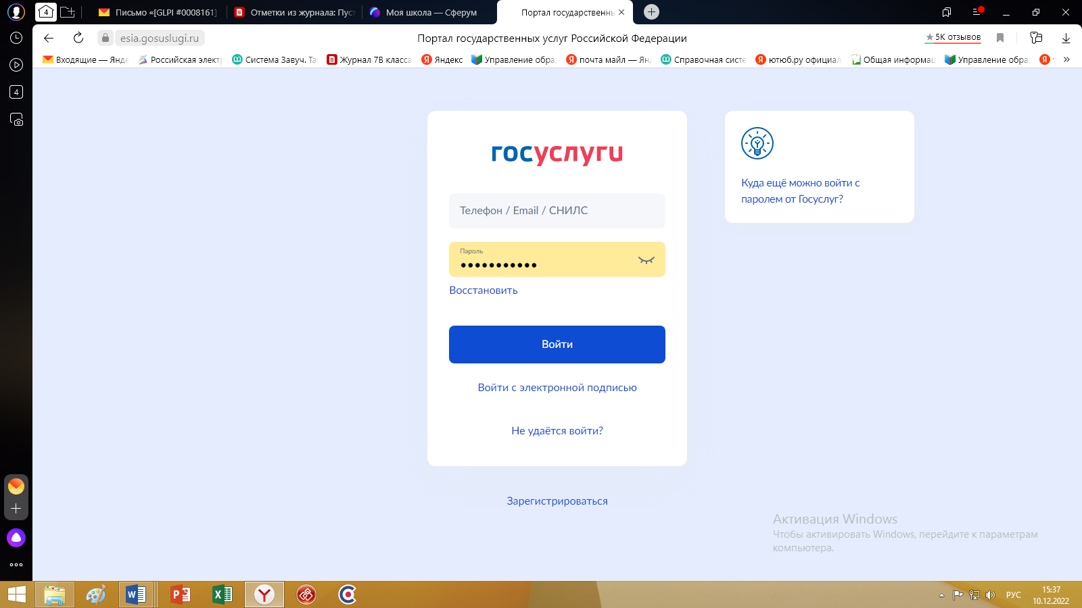
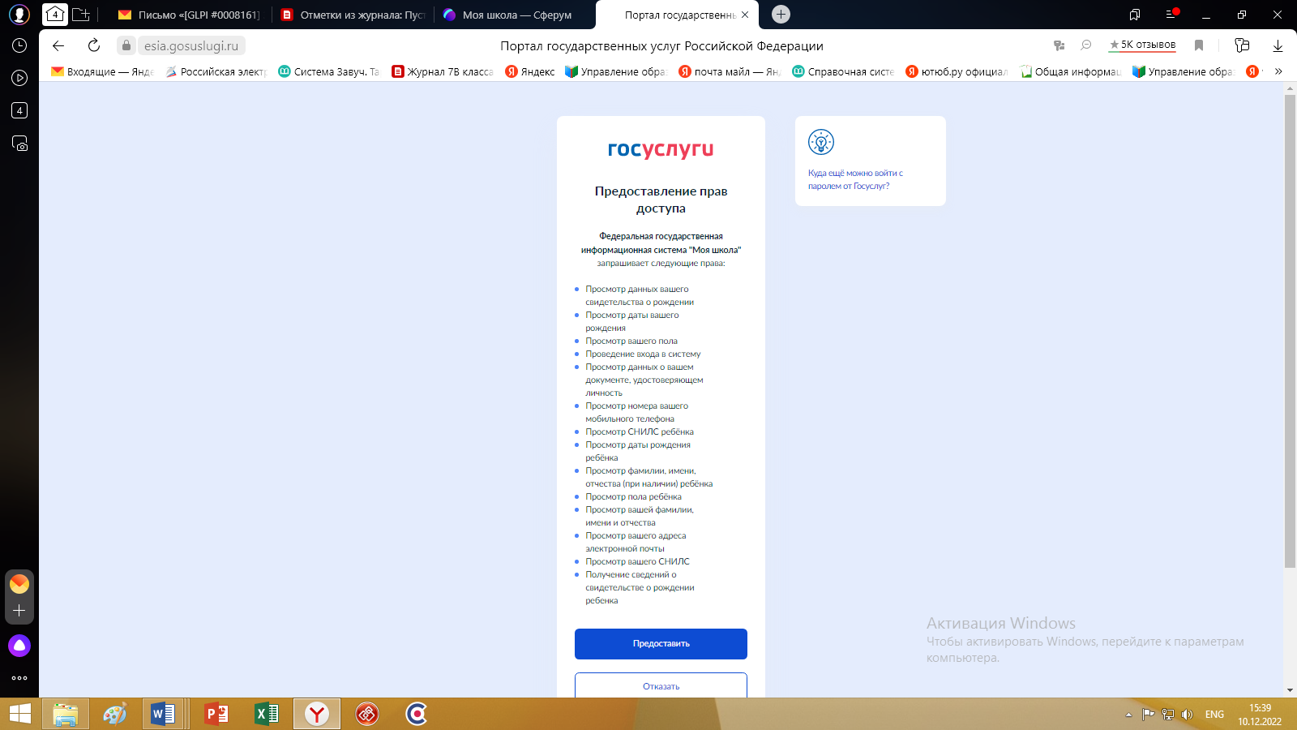

3.Выберите роль «Профиль законного представителя» и нажмите кнопку «Войти»
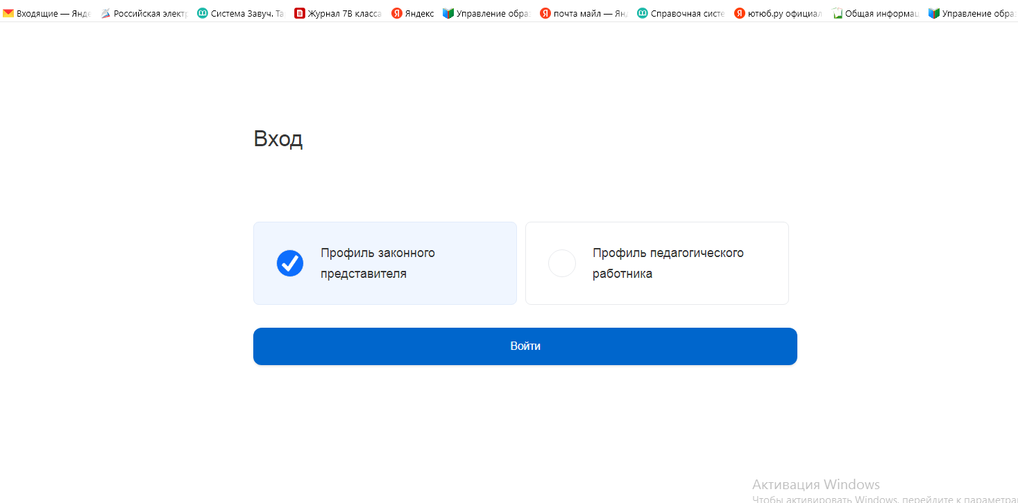
- Войдите в личный кабинет
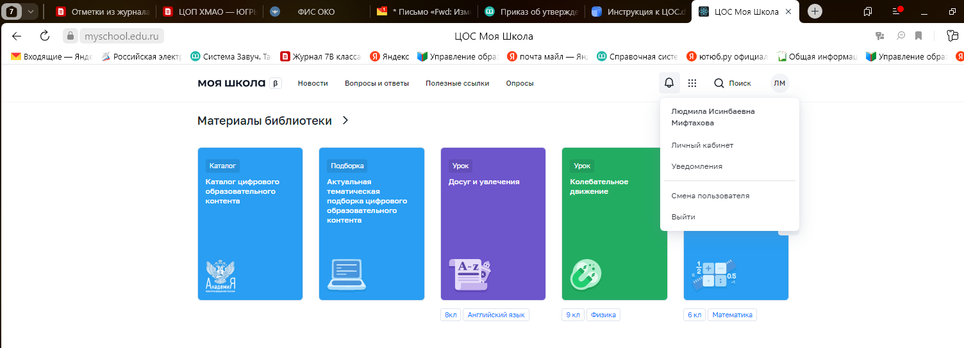

- В личном кабинете нажмите кнопку добавить

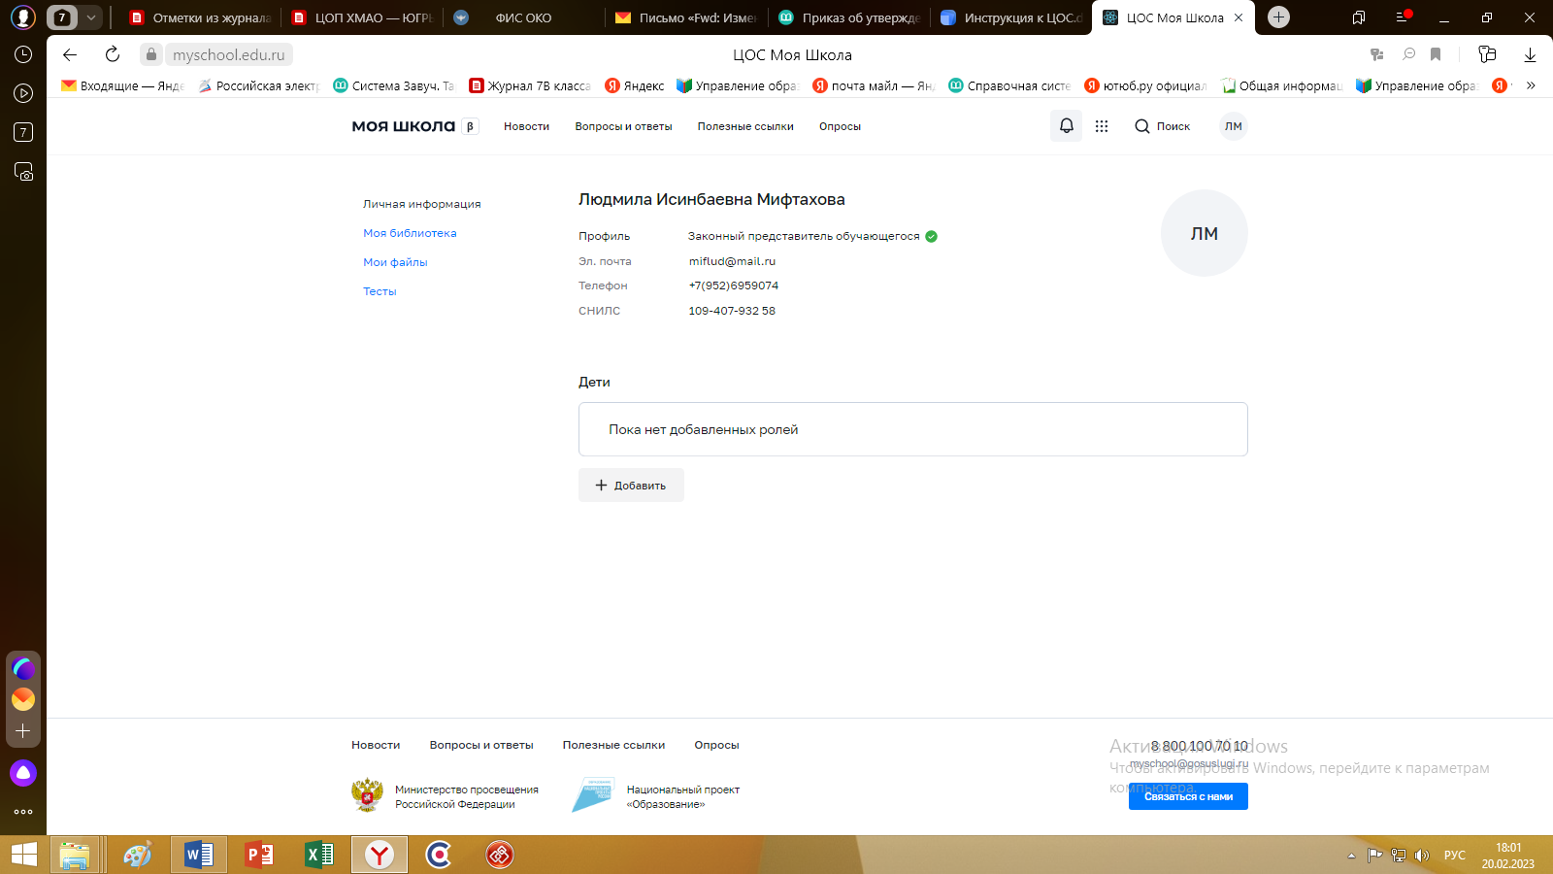

- В личном кабинете нажимаете кнопку обучающийся, автоматически появится ваш ребенок. На кнопке образовательная организация нужно выбрать школу (МУНИЦИПАЛЬНОЕ АВТОНОМНОЕ ОБЩЕОБРАЗОВАТЕЛЬНОЕ УЧРЕЖДЕНИЕ "СРЕДНЯЯ ОБЩЕОБРАЗОВАТЕЛЬНАЯ ШКОЛА № 8 С УГЛУБЛЕННЫМ ИЗУЧЕНИЕМ ОТДЕЛЬНЫХ ПРЕДМЕТОВ") важно название писать только так, как указано выше, а лучше скопировать и вставить с помощью клавиш Ctrl + C Ctrl + V. На кнопке класс, нужно написать кнопку класса и в выпадающем окне выбрать нужный класс с литерой. Нажать кнопку сохранить.
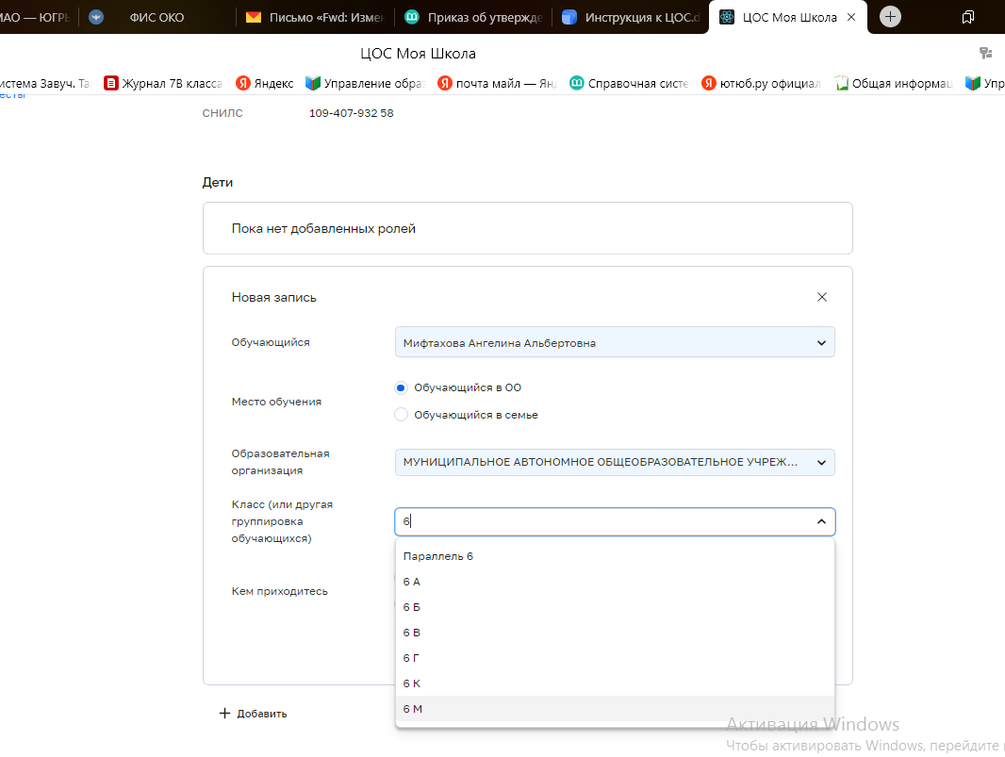

6. Обучающиеся должны быть прикреплены к родителям в их личном кабинете.
7. В течение двух дней подтвердят ваш запрос.

